**Lab 1 要求**

1. 使用read.table()函数读取文件夹group中文件groupA.txt, groupB.txt, groupC.txt, groupD.txt中的数据，使用**两种方法**，生成以下格式的data.frame, 以Dat1命名。

Value Group

12 group A

13 group A

13 group A

16 group A

14 group B

14 group B

18 group C

……

第一行为列名。

1. 使用read.table()及merge()函数读取文件中的数据，生成名为Dat2的data.frame，其中包含3列信息（Height，Weight，Try）。
2. 求出Height的平均数，Weight的最大值，以及Try的最小值。
3. 读取group.txt文件中的分组信息，使用boxplot()函数按照分组信息对Weight进行作图，生成如下的boxplot。

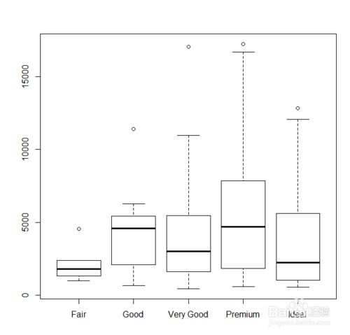

提交的答卷形式：

1）R语言程序，注意计算结果以伪代码形式写在R程序中；

2）生成的pdf格式的Boxplot图；

3）代码命名为Lab1.R，与结果一起放在文件夹里，文件夹以“学号_姓名”命名。